实验十三：
实验项目序号及名称： 利用 IP 标准访问列表 ACL 进行网络流量的控制
实验台位置：28号 |  | 实验时间：2021.12.20
实验小组成员  及  本次实验分工： | 张依枫：主要完成实验、验收  史雨萌、徐梦娇、应宇杰、张涛源、王思倩：学习、检验结果
【实验目的】
掌握路由器上编号的标准 IP 访问列表规则及配置
【需求分析】
只允许网段 172.16.2.0 与 172.16.4.0 的主机进行通信，不允许 172.16.1.0 去访问
172.16.4.0 网段的主机。

【实验拓扑】
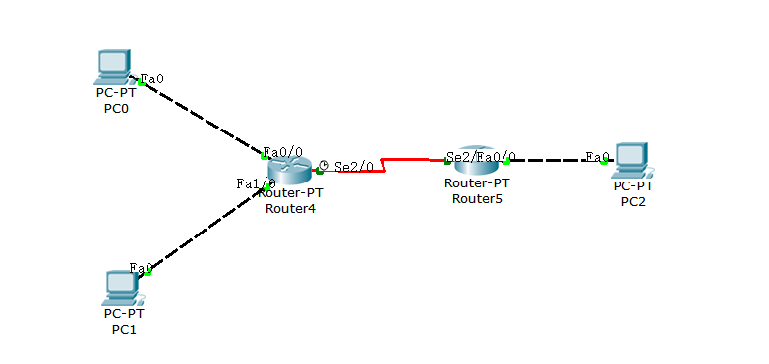

【实验原理】
IP ACL（IP 访问控制列表或 IP 访问列表）是实现对流经路由器或交换机的数据包根
据一定的规则进行过滤，从而提高网络可管理性和安全性。
IP ACL 分为两种：标准 IP 访问列表和扩展 IP 访问列表。
标准 IP 访问列表可以根据数据包的源 IP 地址定义规则，进行数据包的过滤。
扩展 IP 访问列表可以根据数据包的源 IP、目的 IP、源端口、目的端口、协议来定义规则，进行数据包的过滤。
IP ACL 基于接口进行规则的应用，分为：入栈应用和出栈应用。
入栈应用是指由外部经该接口进行路由器的数据包进行过滤。
出栈应用是指路由器从该接口向外转发数据时进行数据包的过滤。
IP ACL 的配置有两种方式：按照编号的访问列表，按照命名的访问列表。
标准 IP 访问列表编号范围是 1~99、1300~1999，扩展 IP 访问列表编号范围是
100~199、2000~2699。

实验过程及步骤（可另附页，使用网络拓扑图等辅助说明）：

步骤 1 路由器基本配置
R1：
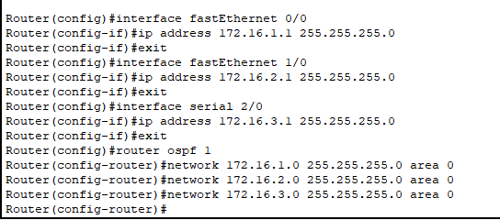
R2：
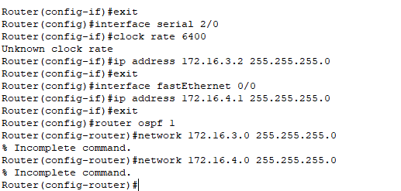
第二步：配置路由
R1:
R2:
第三步：配置标准 IP 访问控制列表
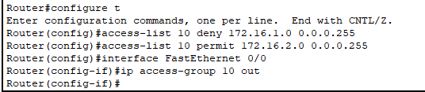
第四步：验证测试
（1）172.16.2.2ping172.16.1.2
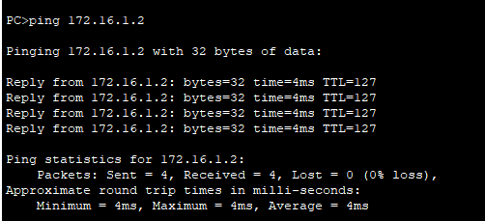
数据包发送成功
(2)172.16.2.2ping172.16.4.2
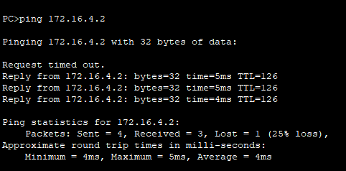
数据包发送成功
(3)172.16.1.2ping172.16.4.2
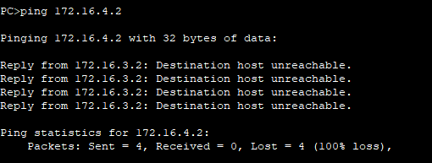
访问失败
实验总结（遇到的问题及解决办法、体会）：

在实验过程中，由于主机和网关的子网掩码不一致导致一系列错误，在纠错过程中学会了不少知识。

报告执笔人：张依枫 |  | 实验报告完成时间：2021.12.20
器材、工具归还及设备完好负责人： |  |  | 验收人：
小组成员签名：张依枫

